**Лабораторная №3**

**ПРОЕКТИРОВАНИЕ БАЗЫ ДАННЫХ**

Наполнение базы данных информацией будем осуществлять с использованием группы операторов DML, которые позволяют добавлять, изменять и удалять записи, присутствующие в таблице.

Реализуем добавление следующих данных в таблицы

|  |  |  |
| --- | --- | --- |
| c_id | c_name | c_phone |
| 1 | Сидорова А.В. | +79123456780 |
| 2 | Ковалев И.С. | +79212345679 |
| 3 | Николаева Д.Д. | +79031234568 |
| 4 | Семенов Т.Т. | +79657890124 |
| 5 | Захарова М.М. | +79101112234 |
| 6 | Григорьевна О.А. | +79164445567 |
| 7 | Фролова Н.Н. | +79013332212 |
| 8 | Климов А.В. | +79582224489 |
| 9 | Широкова С.С. | +79177779901 |
| 10 | Ларин В.П. | +79258887767 |

Листинг 1 – заполнение таблицы customers:

SET IDENTITY_INSERT customers ON;

INSERT INTO customers (c_id, c_name, c_phone)

VALUES

(1, 'Сидорова А.В.', '+79123456780'),

(2, 'Ковалев И.С.', '+79212345679'),

(3, 'Николаева Д.Д.', '+79031234568'),

(4, 'Семенов Т.Т.', '+79657890124'),

(5, 'Захарова М.М.', '+79101112234'),

(6, 'Григорьевна О.А.', '+79164445567'),

(7, 'Фролова Н.Н.', '+79013332212'),

(8, 'Климов А.В.', '+79582224489'),

(9, 'Широкова С.С.', '+79177779901'),

(10, 'Ларин В.П.', '+79258887767');

SET IDENTITY_INSERT customers OFF;

|  |  |  |
| --- | --- | --- |
| m_id | m_name | m_phone |
| 1 | Петров А.А. | +79123456789 |
| 2 | Иванова Е.В. | +79212345678 |
| 3 | Смирнов Д.Г. | +79031234567 |
| 4 | Васильева Т.С. | +79657890123 |
| 5 | Кузнецов М.А. | +79101112233 |
| 6 | Попова О.И. | +79164445566 |
| 7 | Соколов Н.Б. | +79013332211 |
| 8 | Лебедева И.Ю. | +79582224488 |
| 9 | Федоров С.Е. | +79177779900 |
| 10 | Морозова Л.И. | +79258887766 |

Листинг 2 – Заполнение таблицы masters

SET IDENTITY_INSERT masters ON;

INSERT INTO masters (m_id, m_name, m_phone)

VALUES

(1, 'Петров А.А.', '+79123456789'),

(2, 'Иванова Е.В.', '+79212345678'),

(3, 'Смирнов Д.Г.', '+79031234567'),

(4, 'Васильева Т.С.', '+79657890123'),

(5, 'Кузнецов М.А.', '+79101112233'),

(6, 'Попова О.И.', '+79164445566'),

(7, 'Соколов Н.Б.', '+79013332211'),

(8, 'Лебедева И.Ю.', '+79582224488'),

(9, 'Федоров С.Е.', '+79177779900'),

(10, 'Морозова Л.И.', '+79258887766');

SET IDENTITY_INSERT masters OFF;

|  |  |  |  |  |
| --- | --- | --- | --- | --- |
| o_id | o_client | o_date | o_status | o_quantity |
| 1 | 1 | 2023-10-01 | Y | 3 |
| 2 | 2 | 2023-10-02 | N | 1 |
| 3 | 7 | 2023-10-03 | Y | 5 |
| 4 | 4 | 2023-10-04 | N | 2 |
| 5 | 5 | 2023-10-05 | Y | 4 |
| 6 | 6 | 2023-10-06 | N | 1 |
| 7 | 7 | 2023-10-07 | Y | 6 |
| 8 | 8 | 2023-10-08 | N | 3 |
| 9 | 7 | 2023-10-09 | Y | 2 |
| 10 | 10 | 2023-10-10 | N | 5 |

Листинг 3 – заполнение таблицы orders

SET IDENTITY_INSERT orders ON;

INSERT INTO orders (o_id, o_client, o_date, o_status, o_quantity)

VALUES

(1, 1, '2023-10-01', 'Y', 3),

(2, 2, '2023-10-02', 'N', 1),

(3, 7, '2023-10-03', 'Y', 5),

(4, 4, '2023-10-04', 'N', 2),

(5, 5, '2023-10-05', 'Y', 4),

(6, 6, '2023-10-06', 'N', 1),

(7, 7, '2023-10-07', 'Y', 6),

(8, 8, '2023-10-08', 'N', 3),

(9, 7, '2023-10-09', 'Y', 2),

(10, 10, '2023-10-10', 'N', 5);

SET IDENTITY_INSERT orders OFF;

|  |  |  |  |  |
| --- | --- | --- | --- | --- |
| s_id | s_quantity | s_date | s_masters | s_product |
| 1 | 50 | 2023-09-15 | 1 | 1 |
| 2 | 30 | 2023-09-16 | 2 | 2 |
| 3 | 20 | 2023-09-17 | 1 | 3 |
| 4 | 25 | 2023-09-18 | 3 | 1 |
| 5 | 15 | 2023-09-19 | 2 | 4 |
| 6 | 40 | 2023-09-20 | 1 | 5 |
| 7 | 10 | 2023-09-21 | 3 | 6 |
| 8 | 35 | 2023-09-22 | 2 | 7 |
| 9 | 60 | 2023-09-23 | 1 | 8 |
| 10 | 45 | 2023-09-24 | 3 | 9 |

Листинг 4 – заполнение таблицы supplies:

SET IDENTITY_INSERT supplies ON;

INSERT INTO supplies (s_id, s_master, s_product, s_quantity, s_date)

VALUES

(1, 1, 1, 50, '2023-09-15'),

(2, 2, 2, 30, '2023-09-16'),

(3, 1, 3, 20, '2023-09-17'),

(4, 3, 1, 25, '2023-09-18'),

(5, 2, 4, 15, '2023-09-19'),

(6, 1, 5, 40, '2023-09-20'),

(7, 3, 6, 10, '2023-09-21'),

(8, 2, 7, 35, '2023-09-22'),

(9, 1, 8, 60, '2023-09-23'),

(10, 3, 9, 45, '2023-09-24');

SET IDENTITY_INSERT supplies OFF;

|  |  |  |  |  |
| --- | --- | --- | --- | --- |
| p_id | p_name | p_materials | p_price | p_quantity |
| 1 | Ручная керамика | Глина | 1200 | 15 |
| 2 | Вязаный плед | Акрил | 2500 | 10 |
| 3 | Деревянная игрушка | Дерево | 800 | 20 |
| 4 | Мыло ручной работы | Масло | 300 | 50 |
| 5 | Скатерть ручной работы | Лен | 1500 | 8 |
| 6 | Кожаный кошелёк | Кожа | 3500 | 12 |
| 7 | Ручная бижутерия | Бисер | 800 | 25 |
| 8 | Художественная картина | Холст | 5000 | 5 |
| 9 | Вязаные игрушки | Хлопок | 600 | 30 |
| 10 | Свечи ручной работы | Парафин | 400 | 40 |

|  |  |
| --- | --- |
| p_id | o_id |
| 1 | 1 |
| 1 | 2 |
| 1 | 3 |
| 2 | 1 |
| 2 | 4 |
| 3 | 2 |
| 3 | 3 |
| 3 | 5 |
| 4 | 2 |
| 4 | 6 |
| 5 | 5 |
| 5 | 7 |
| 6 | 1 |
| 6 | 8 |
| 7 | 3 |
| 7 | 4 |
| 8 | 5 |
| 8 | 9 |
| 9 | 1 |
| 9 | 10 |
| 10 | 2 |

Листинг 6 – заполнение таблицы m2m_products_orders

INSERT INTO m2m_products_orders (p_id, o_id)

VALUES

(1, 1), (1, 2), (1, 3), (2, 1), (2, 4), (3, 2), (3, 3),

(3, 5), (4, 2), (4, 6), (5, 5), (5, 7), (6, 1), (6, 8),

(7, 3), (7, 4), (8, 5), (8, 9), (9, 1), (9, 10), (10, 2);

После заполнения БД, проверим не ошиблись ли мы где-нибудь. Выполним следующие запросы:

Листинг 7 – 1 запрос

USE SUPIR;

SELECT c_name,

p_name,

o_quantity,

o_date,

o_status

FROM products

JOIN m2m_products_orders

ON products.p_id = m2m_products_orders.p_id

JOIN orders

ON m2m_products_orders.o_id = orders.o_id

JOIN customers

ON orders.o_client = customers.c_id

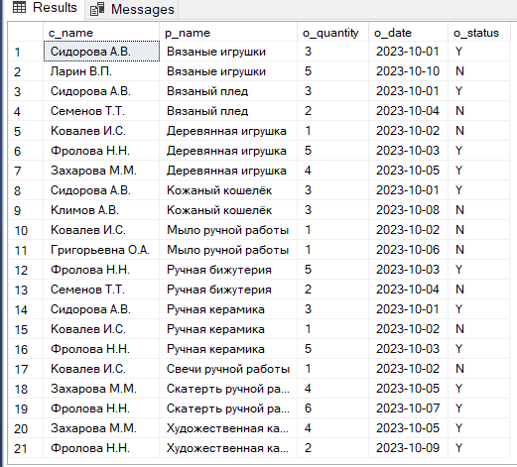

Рис. 1 – запрос 1

Листинг 8 – 2 запрос

USE SUPIR;

SELECT m_name,

m_phone,

p_name,

s_date,

s_quantity

FROM supplies

JOIN masters

ON supplies.s_master = masters.m_id

JOIN products

ON supplies.s_product = products.p_id

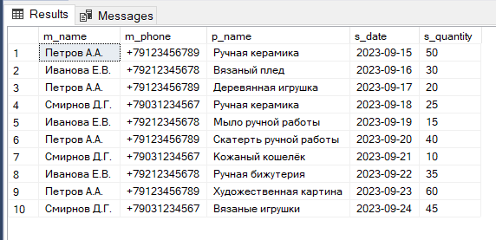

Рис. 2 – запрос 2

Листинг 9 – запрос всех таблиц

USE SUPIR;

GO

SELECT * FROM customers;

SELECT * FROM masters;

SELECT * FROM orders;

SELECT * FROM products;

SELECT * FROM supplies;

SELECT * FROM m2m_products_orders;

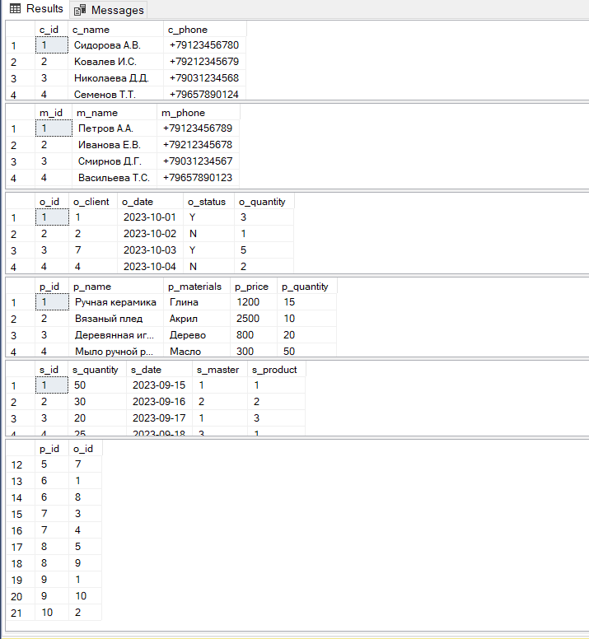Рис. 3 – запрос всех таблиц

Листинг 10 – вывод идентификаторов клиентов, которые когда-либо делали заказ:

USE SUPIR;

GO

SELECT DISTINCT o_client FROM orders;

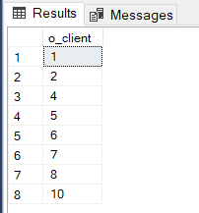

Рис. 4 – запрос 4